МАДОУ детский сад № 160 города Тюмени

Конспект НОД по формированию математических представлений в младшей группе.
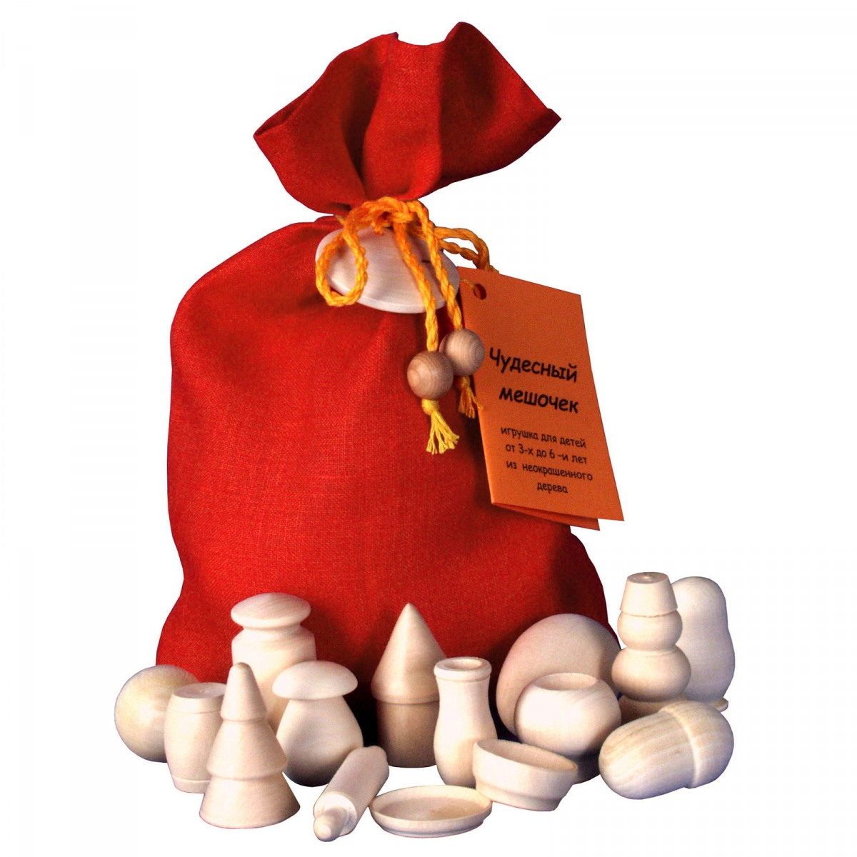
«Игры с «чудесным мешочком»»

Воспитатель Назарова О.В.

Тюмень - 2017
Программные задачи:
1. Продолжать учить детей находить и на ощупь определять геометрические фигуры, называть их цвет, размер, толщину.
2. Учить детей находить блоки Дьенеша с помощью кодов, употребляя код отрицания «не».
3. Упражнять детей в умении классифицировать блоки по трём признакам: цвету, форме, размеру.
4. Развивать комбинаторные способности, внимание, память.
5. Воспитывать интерес к совместной деятельности со взрослыми и сверстникам, воспитывать умение слушать воспитателя, действовать по словесной инструкции взрослого.
Методы и приёмы: игровая ситуация, карточки разной степени сложности, вопросы, поощрение.
Материал: «чудесный, говорящий » мешочек - диктофон, блоки Дьенеша, обручи.
Ход деятельности.
Воспитатель говорит детям, что сегодня утром наш друг медвежонок, принёс «чудесный» мешочек.
«Чудесный мешочек»:
«Я чудесненький мешочек,
Вам, ребята, я дружочек.
Очень хочется мне знать
Как вы любите играть?»
Игра «Чудесный мешочек»
Дети на ощупь определяют форму фигуры, её размер, толщину, называют её, доставая фигуру из мешочка называют её цвет.
- Мешочек, не хочешь посмотреть, как ребята будут играть с фигурками?
«Чудесный мешочек»: «С удовольствием посмотрю, как ребята играют с моими фигурками».
Воспитатель приглашает детей подойти к столам.
Игра «Засели домик»
Перед детьми два домика: большой и маленький.
Задача детей расселить фигурки так, чтобы в каждой клеточке – квартире оказались фигуры. Карточки детям даются индивидуально.
В маленьком домике поселяются маленькие фигуры, а в большом - большие. Дети классифицируют блоки по цвету, форме, размеру, толщине.
Во время игры воспитатель вместе с «Чудесным мешочком» проверяют правильность заселения домика и задают вопросы: «Какая это фигура? Какого цвета? Какого размера? Какая по толщине?».
«Чудесный мешочек»: «Молодцы, ребята, каждой фигурке нашли свой домик. Предлагаю вам поиграть в игру с обручами».
Игра с обручами
Воспитатель показывает детям найденные им в мешочке карточки – символы, которые обозначают цвет, форму, размер, толщину и карточки с отрицанием свойств.
Совместно рассматривают карточки.
Детям предлагается разложить фигурки (блоки Дьенеша) в обручи.
Воспитатель: «Ребята, какие фигурки принёс нам «чудесный мешочек»? Какая игра вам понравилась больше всего?
«Чудесный мешочек»: «Мне у вас очень понравилось! До новых встреч! До свидания.

